РАСЧЕТ ЦЕПЕЙ ПЕРЕМЕННОГО ТОКА С ВЗАИМОИНДУКТИВНОСТЬЮ
Для заданной электрической схемы, соответствующей номеру варианта, с учетом параметров (таблица 3.1) и заданным способом включения магнитосвязанных катушек индуктивности, необходимо выполнить следующее:
1. Начертить заданную схему и ее схему замещения, выписав параметры заданные для данной цепи из таблицы 3.1.
2. Указать на схеме магнитные связи и промаркировать зажимы катушек, задавшись положительным направлением токов в катушках.
3. Составить необходимое число уравнений по первому и второму законам Кирхгофа для определения неизвестных токов в ветвях схемы.
4. Вычислить токи во всех ветвях схемы по законам Кирхгофа.
5. Определить комплексы падений напряжений на каждом приемнике.
6. Вычислить комплексы мощности источников и приемников и составить уравнение баланса мощностей. Составить расчет комплексов мощностей.
7. Вычислить комплексы значения потенциалов всех точек схемы. Для чего необходимо:
- Вычертить электрическую цепь с указанием всех токов в схеме. Промаркировать все точки схемы между которыми происходит изменение потенциала.
- Принимая потенциал одной из точек известным и равным нулю, вычислить потенциалы всех точек схемы. При расчете точки, которые в явном виде отсутствуют в схеме (образуются за счет напряжения взаимоиндуктивности) рекомендуется обозначать штрихами.
8. Построить топографическую диаграмму напряжений, совмещенную с полярной диаграммой токов, в такой последовательности:
- Выбрать масштаб для токов и построить векторы токов в комплексной плоскости.
- Проверить справедливость первого закона Кирхгофа для комплексов токов по векторной диаграмме токов, изображенных в комплексной плоскости.
- Выбрать независимые контуры и направления их обхода.
- Учитывая, что умножение любого комплекса на +j или -j означает поворот комплекса на +π/2 или -π/2 по отношению к исходному, необходимо обойти замкнутые контуры и построить векторные диаграммы комплексных падений напряжений.
- Проверить фазовые сдвиги между токами и соответствующими напряжениями.
- Определить по топографической диаграмме точки в схеме между которыми будет наименьшая разность потенциалов, и записать напряжения между этими точками как комплексную и временную функцию.
9. Результаты расчетов занести в таблицу 3.2.
Таблица 3.1

Схема | Связь между катушками |  | Параметры элементов
Схема | N катушек | Xm,  Ом | E₁,  В | E₂,  В | Ф₁₂,  эл.гр | R₁,  Ом | R₂,  Ом | R₃,  Ом | Xl₁,  Ом | Xl₂,  Ом | Xl₃,  Ом | Xc₁,  Ом | Xc₂,  Ом | Xc₃,  Ом
2 | 3 | 4 | 5 | 6 | 7 | 8 | 9 | 10 | 11 | 12 | 13 | 14 | 15 | 16
3 | 2-3 | 3 | 120 | 100 | 30 | 8 | 10 | 6 | 6 | 5 | 7 | 4 | 2 | 4

Таблица 3.2
Номер приемника | Схема ветви | U_{mn}, В | I_{mn}, А | Ф, град
1
2
3
4
5
6

Варианты схем для третьего задания
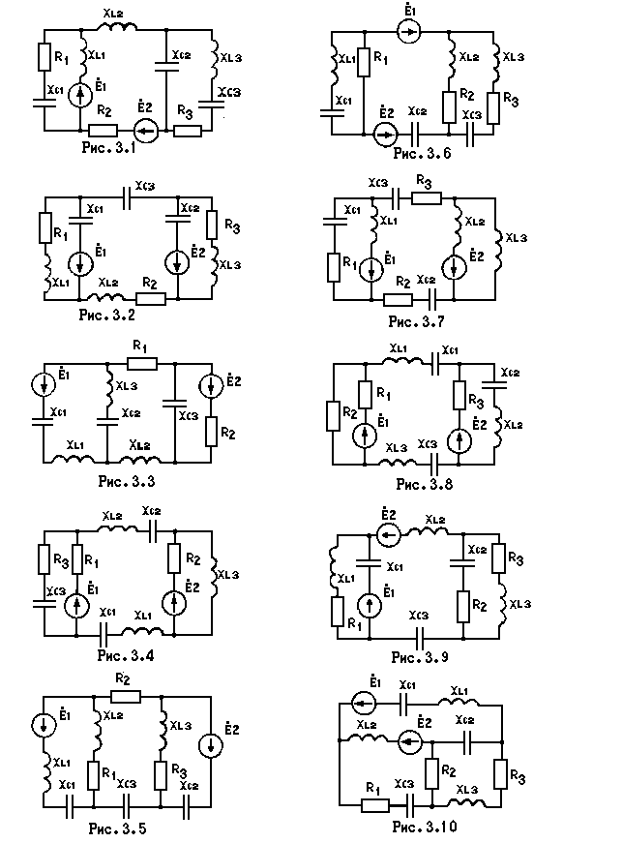

ПРИМЕР РАСЧЁТА ЦЕПЕЙ ПЕРЕМЕННОГО ТОКА СО ВЗАИМОИНДУКТИВНОСТЬЮ
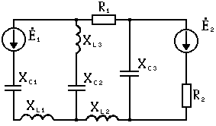 | 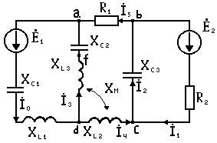
В соответствии с вариантом задания выбираем из таблицы 3.1 параметры цепи с взаимоиндукцией:
E1=110, B | XL1=6, Ом
E2=100, B | XL2=5, Ом
R1=6, Ом | XL3=9, Ом
R2=8, Ом | XC1=5, Ом
R3=5, Ом | XC2=4, Ом
 | XC3=3, Ом
Сопротивление взаимоиндукции между катушками 2-3:X_{M}:=3,Ом
Сдвиг по фазе между источниками Э.Д.С.: Ψ₁₂ = 30 эл. градусов
Производим расчет методом уравнений Кирхгофа.
По первому закону получаем 4-1=3 уравнения для 3-х узлов:
По второму закону получаем 3-и уравнения:
Данную систему уравнений решаем матричным способом:
Матрица A - матрица, составленная из коэффициентов, стоящих в левой части системы уравнений.
Матрица B - столбец, составлена из коэффициентов стоящих в правой части системы уравнений. Тогда токи в ветвях матричным методом могут быть найдены из выражения:
Подставляя в матрицу А и В числовые данные, получаем матрицу - столбец токов:
 | ,где | I0= 17.790 - 58.101j, A  I1= 12.133 - 2.121j, A  I2=-5.657 + 0.98j, A  I3= 35.579 - 61.203j, A  I4=-17.790 + 3.101j, A  I5= 17.790 + 3.101j, A
Выполняем проверку справедливости первого закона Кирхгофа:
, А - для узла "d"
, А - для узла "a"
, А - для узла "b"
, А - для узла "c"
Строим векторную диаграмму токов в комплексной плоскости:
Находим комплексные напряжения на каждом приемнике и все их составляющие:
Для 0-го приемника:
UC0=-290.507 - 88.948j, B
UL0= 348.608 + 106.737j, B
U0 =-58.101 - 17.790j, B
Для 1-го приемника:
, В
, В
Для 2-го приемника:
, В
, В
Для 3-го приемника:
, В
, В
, В
, В
Для 4-го приемника:
, В
, В
, В
Для 5-го приемника:
, В
, В
Проверяем справедливость второго закона Кирхгофа:
, В
, В
, В
Вычисляем комплексы мощности приемников и источников и составляем баланс мощностей.
Для приемников:
, ВА
, ВА
, ВА
, ВА
, ВА
, ВА
, ВА
Для источников:
, ВА
, ВА
, ВА
Отсюда видно, что уравнение баланса сходится, а, значит, вычисления выполнены верно.
Вычисляем комплексные значения потенциалов всех точек схемы по контурам a-h-e-d-c1-c-g-b-a и a-h-e-d-f-f1-a. Для этого принимаем потенциал точки "а" равным нулю и вычисляем потенциалы всех точек относительно точки "a".
, В
, В
, В
, В
, В
, В
, В
, В
, В
, В
, В
, В
По результатам расчета строим топографическую и векторную диаграмму. Для построения ТВД с помощью программы MathCad необходимые потенциалы точек задать в виде:

Разность потенциалов минимальна между точками "с" и "с1", когда разность потенциалов между этими точками равна:
, В

